**بسمه تعالی**

**موضوع تحقیق درس مدار های مجمتمع خطی:مدارهای سوییچ خازنی(Switched-Capacitor Circuits )**

نام ونام خانوادگی :رحیم برومندی

شماره دانشجویی: 9431023

استاد درس:جناب دکتر عباس ظریفکار

دانشکده مهندسی برق و کامپیوتر

دانشگاه شیراز

**بهمن 94**

* **مقدمه:**در این تحقیق ما می خواهیم به مباحث مدارهای سوییچ خازنی بپردازیم.حقیقت امر این بود که در ابتدای امر اسم این مبحث(Switched-Capacitor Circuits ) برای بنده عجیب بود و هیچ درکی از فلسفه ی مدار های سوییچ خازنی نداشتم!سراغ کتاب رضوی رفتم و یک تکه از ان را به عنوان مقدمه این مبحث برگزیدم. ما در این درس با طراحی اپ امپ اشنا شدیم و متوجه شدیم که یک اپ امپ ایده ال **به معنای واقعی کلمه ایده ال** نمی باشد،مثلا مقاومت خروجی ان نزدیک صفر است نه خود صفر،مقاومت های تعبیه شده در مدار هم داری خطا هستند،مقاومت ورودی اپ امپ ها واقعا بی نهایت مطلق نیست.گین حلقه باز اپ امپ ها بی نهایت واقعی نیست و در واقع چیزی در مقیاس 10^6الی 10^7 می باشد.این یک طرف ماجرا بود.**در یک جمله کلی ما با یک اپ امپ غیر ایده ال سروکار داریم.**

این درس اساس و پایه ای برای درک مدار های پیشرفته تر مثل فیلتر های پیشرفته،حلقه ی قفل شده ی فاز(PLL)،مدولاتور ها ،میکسر ها و... می باشد.یک نکته ی مهم در مدارات پیشرفته و فرکانس بالا وجود دارد و ان این است که دقت بالایی در گین و پارامترهای دیگر احتیاج داریم در غیر این صورت مدارهای ما کارایی وبازده لازم را نخواهد داشت.یعنی بری طراحی یک مدولاتور،مقایسه گر،مبدل انالوگ به دیجیتال وبرعکس وقتی از یک اپ امپ حلقه بسته استفاده می کنیم،بااطمینان زیادی بتوان گفت گین ثابت می باشد.

ما در اینجا ،با مدار های سرو کار داشتم که ورودی در حوزه ی زمان پیوسته بود و این ورودی را به یک سیستم پیوسته زمان می دادیم،که در نهایت خروجی هم پیوسته در زمان بود،به چنین سیستم هایی **سیستم های پیوسته زمان** گفته می شود.از طرف دیگر بسیاری از مدار ها هستند ورودی انها یک موج در یک دوره ی تناوب خاص تعریف شده است،ودر زمان های دیگر صفر است.اگر این ورودی را به یک سیستم دهیم، طبیعتا خروجی یک موج متناوب می باشد.به چنین **سیستم هایی گسسته زمان** گفته می شود.در این مدارات ،سیستم بر اساس نمونه برداری در هر لحظه،خروجی معتبر را بازسازی می کند.

**مداری های گسسته زمان(discrete-time)**

**مداری های پیوسته زمان(continuous-time)**

* **فلسفه ورود به سوییچ های خازنی:**

ما مدار یک تقویت کننده وارونگر را در شکل 1(الف)در نظر می گیریم.می دانیم در الکترونیک 2 به ما گفته می شد،که گین ان برابر –R2/R1 می باشد.این رابطه با فرض ایده ال بودن اپ امپ محاسبه شده بود.حال اگر مدل غیرایده الی اپ امپ را شکل1 (ب) در نظر بگیریم ،گین را که محاسبه می کنیم،به نتایج جالبی می رسیم:

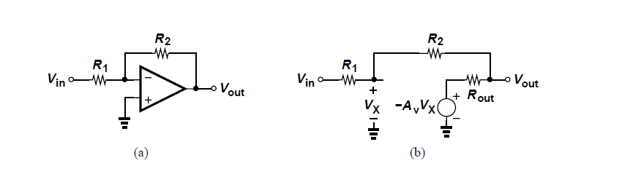

**شکل 1**

فرمول گین را که برای مدار شکل1 (ب)محاسبه می کنیم،به رابطه ی زیر می رسیم:

**معادله 1**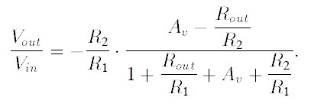

می بینیم گین محاسبه شده،در صورت و مخرج دقیق نبوده و نمی توان روی ثابت بودن گین ان حساب کرد.مثلا مقاومت خروجی الان نقش زیادی در عدم دقیق بودن (هم در صورت و هم درمخرج) ایفا می کند. حتی مقاومت R2,R1 هم انقدر دقیق نمی باشد،و دارای خظا می باشد.پس ان طور که انتظار داشتیم ،گین حلقه بسته نیاز ما را در مدارات پیشرفته براورده نخواهد کرد.**برای داشتن گین ثابت چه تدبیری باید اندیشید؟**

اینجا است که می خواهیم وارد بحث اصلی شدیم درست حدس زدید می خواهیم مدارتقویت کننده وارونگری بسازیم که به جای مقاومت از خازن های C1,C2 استفاده کنیم.که مدار ان در شکل 2 اورده شده است:

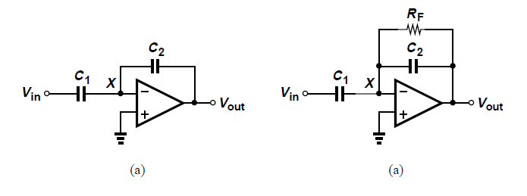

**شکل2**

اول می بینیم،که خازن ها به تنهایی برای بایاس مدار کافی نیست،برای رفع مشکل از مقاومت Rf استفاده کرده است.حال که ان را در حوزه لاپلاس برده و گین را محاسبه کر ده به رابطه ی زیر می رسیم.

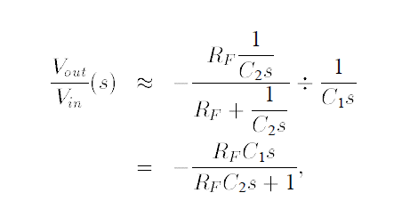**معادله 2**

شکل موج خروجی به ورودی پالس هم چنین می شود:

**شکل3**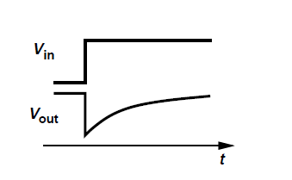

برای مدارات فرکانس بالا،ما به رابطه گین زیر می رسیم:

**معادله 3**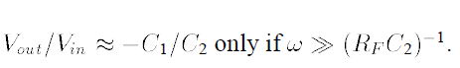

در حقیقت رابطه ی گین نسبت به حالت قبل بهتر شده است،خوش فرم تر است،اما در صورتی این رابطه درست است که Rf,C2 مقدار خیلی بزرگی باشند،و این برای ما در طراحی مدار مجتمع جایز نیست پس باید به دنبال تدبیر دیگری بود.این جا است که ایده مدار های سوییچ خازنی مطرح می شود.**حال برای داشتن گین ثابت ایده ی اصلی باید از خازن ها به عنوان سوییچ استفاده کرد.**

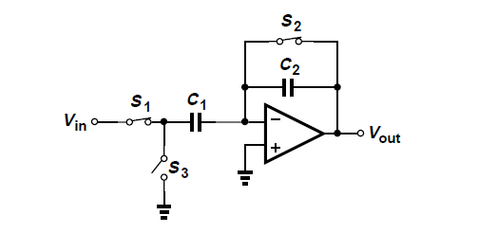

**شکل4**در کتاب های مرجع سوییچ های خازنی را با S.C نشان می دهند.در مدار بالا Si ها بیانگر سوییچ های خازنی هستند.این سوییچ خا در لحظه هایی از زمان باز و در لحظه هایی از زمان بسته خواهند بود.برای درک بهتر مدار،بازه ی زمانی کارکرد مدار را به الف وب تقسیم کرده ایم.حالت اول S1,S2 اتصال کوتاه،S3 اپن می باشد.حالت دوم، S1,S2 اپن و S3 گراند می باشد.مدار خلاصه شده ی این حالت را در شکل 5 زیر می بینید:

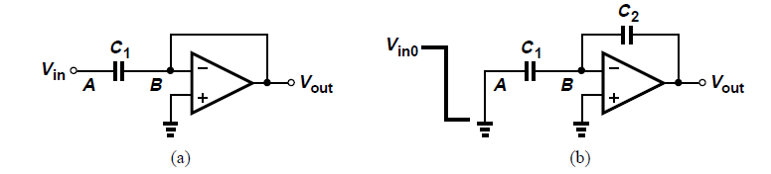

**شکل 5**

اگر به حالت های الف و ب در شکل5 بالا نگاه کنیم:می بینیم اولا این مدار یک مشخصه ی اصلی دارد:

1. **وارد مد حلقه بسته نشده و گین اپ امپ همواره گین حلقه باز است که بی نهایت است. در حالت قبل گین حلق بسته بود.**
2. **دوم،این مدار کارکرد ش را از نظر دو حوزه ای زمانی می توان به دو دسته ی Samplingو Amplifying تقسیم بندی کرد.که اساس محاسبه گین ان هم همین نکته می باشد.که این دو مد مد به ترتیب با مدار های شکل الف وب در شکل قبل متناسب است.**

**Sampling Mode**

**Amplifying Mode**

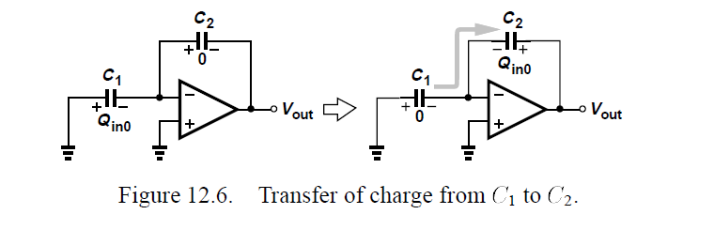

**شکل6**

در نهایت وقتی گین را محاسبه می کنیم (براساس شارو دشارژخازن هم )می بینیم،که با توجه به دو مرحله گفته شده گین برابر است با:

**معادله 4**F:\Users\ROOT\Desktop\Untitled.png

همان طور که مشاهده می کنیم،در این حالت گین به عنوان یک ثابت دقیق تر است.در شکل زیر کاربرد سوییچ های خازنی در مدارات امپلی فایر خلاصه وار بیان شده است.

**شکل7**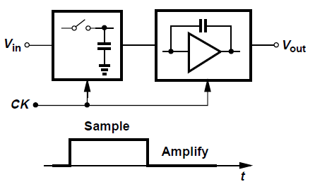

لازم به ذکر است این فقط یک کابرد S.Cدر مدارات تقویت کننده بود،واقعیت این است این تکنیک در مدارت دیگر شامل فیلر،و غیره نیز به کار می رود.قبل از اینکه به مباحث دیگری بپردازیم می خواهیم کمی در مود سوییچ های خازنی بحث کنیم.

سوییچ خازنی که استفاده می کنیم گفتم هدف این است که از سوییچ خازن به عنوان یک مقاومت استفاده می کنیم.

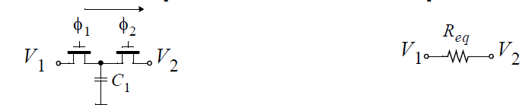  
شکل

حال مقاومت معادل را چطور می توانیم بدست اوریم؟

با توجه به معادله های زیر در نهایت به مقاومت معادل می رسیم.

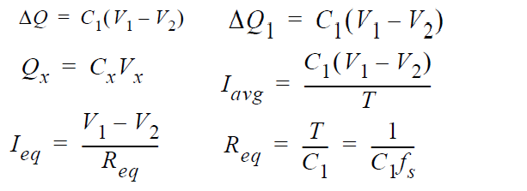

**معادله 1**

**این معدله برای حالت موازی بدست اوردم،برای حالات دیگر که می توان سوییچ خازنی داشت،در جدول زیر خلاصه شده است.**

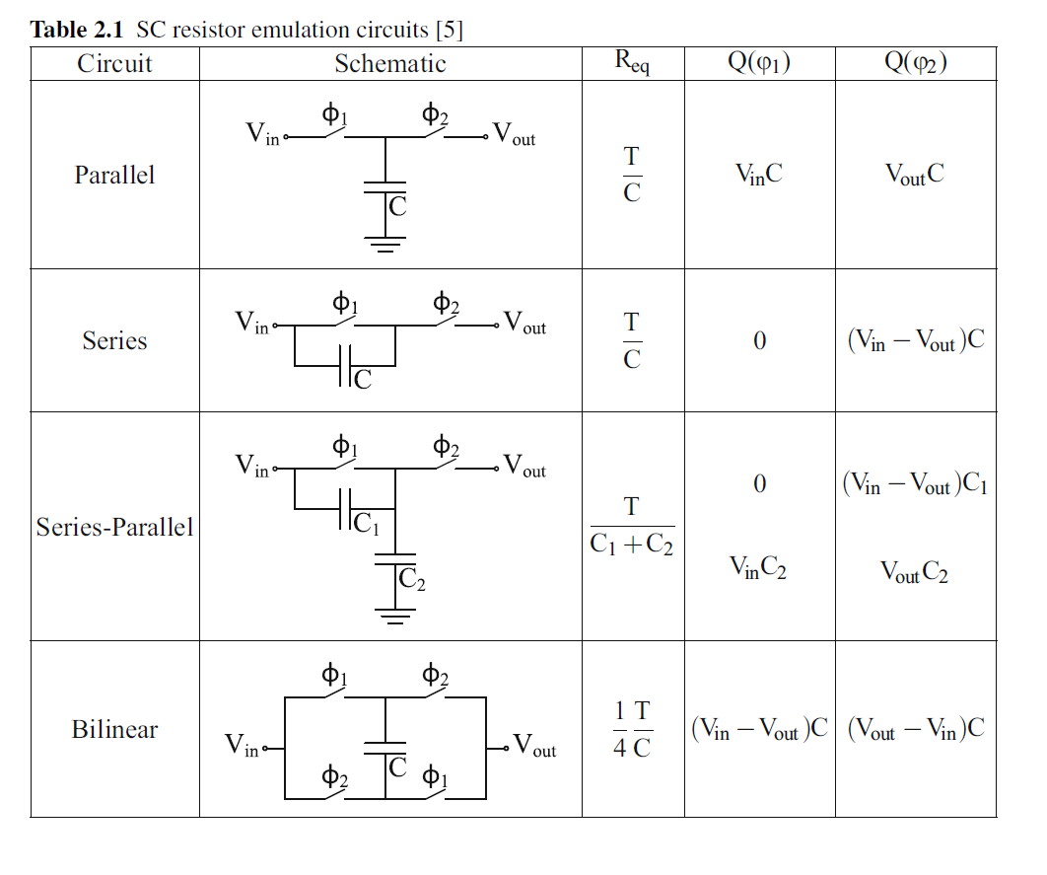

**نکته ی با اهمیت این است که ساختن سوییچ های بحث شده در تکنولوژی CMoS راحت تر از سایر تکنولوژی ها می باشد.چون برای اینکه نمونه برداری خوبی داشته باشیم،باید امپدانس وروی سوییچ بالا باشد.بی جی تی مشکلی که دارند جریان بیس در ورودی اپ امپ می تواند در دقت اثر ولتاژ خروجی اثر بگذارد و این برای ما خوب نیست.پس ما برای سوییچ سازی به سمت ماسفت ها خواهیم رفت.**

* **ماسفت به عنوان یک سوییچ:**

حال سوالی که مطرح می شود،این است که یک سوییچ خوب چه ویژگی هایی دارد؟در این بخش به بحث در مورد پارامتر های یک سوییچ خوب خواهیم پرداخت.

شکل زیر ماسفت به عنوان سوییچ انتخابی ما را نشان

یک سوییچ خوب چه ویژگی های دارد؟؟؟؟؟

می دهد.

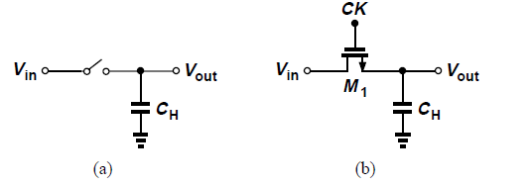

**شکل 8**

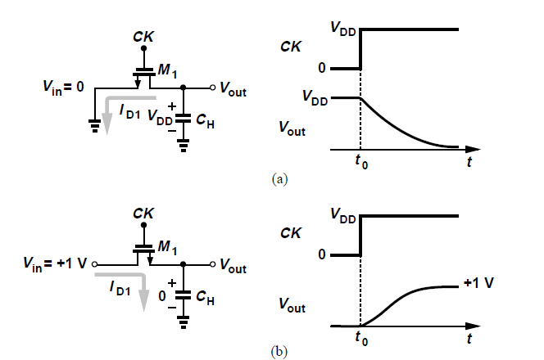

**شکل 9**

1. **یک سوییچ خوب اولین ویژگی که باید داشته باشد،حالت اپن ان امپدانس بی نهایت داشته باشد،وحالت بسته ان امپدانس صفر داشته باشد.**
2. **یک سوییچ خوب باید سرعت روشن و خاموش مناسبی بر حسب کاربرد ما داشته باشد.**
3. **باید سوییچ برای ما دقت قابل قبولی داشته باشد.**
4. **باید کنسل کردن تزریق بار ان هم مناسب باشد.**

یک مدار نمونه برداری مناسب از یک سوییچ و خازن تشکیل شده است.(شکل شماره 9 الف،ب) که ماسفت به عنوان یک سوییچ خوب عمل می کند،به دلیل اینکه ان (سوییچ)می تواند،روشن باشد بدون اینکه جریانی مصرف کند(جریان گیت صفر است.)از طرف دیگر ولتاژ سورس و درین به ولتاژ گیت اصطلاحا متصل نشده اند(pinned)یعنی اگر ولتاژ گیت تغییر کند،ولتاژ سورس و درین تغییر نخواهد کرد.برخلاف ماسفت،بی جی تی ها این مزایا ها را ندارند.

برای اینکه متوجه شویم در شکل (9 ب) ماسفت چگونه از ورودی نمونه برداری می کند،در حالت الف،پالس کلاک فعال است،و ماسفت به عنوان یک سوییچ روشن است،ولتاژ ورودی هم که صفر می باشد،سورس و درین اتصال کوتاه شده(چون سوییچ ما روشن می باشد)پس خازن کع دارای ولتاژ اولیه VDDبود شروع به دشارژ شدن می کند.در حالت ب،که سوییچ روشن است،اما ولتاژ اولیه خازن صفر است،اما ولتاژ ورودی VDD می باشد،خازن شروع به شارژ شدن می کنند که شکل های شارژ و دشارژ خازن را مشاهده می کنید.

همان طور که در شکل زیر می بینیم هنگامی که ولتاژ گیت یک (یک منطقی)باشد،بین سورس و درین ماسفت اتصال کوتاه و هنگامی که ولتاژ گیت صفر باشد(صفر منطقی)،بین سورس و درین ماسفت اپن می باشد.

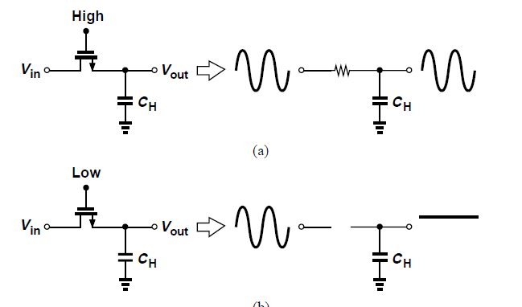

**شکل 10**

بنابراین اصطلاحا گفته می شود،وقتی که ولتاژ گیت یک است،ماسفت ورودی را **track تعقیب**  می کند،وقتی کع ولتاژ گیت صفر است،نمونه برداری را **فریز (freeze)**می کند.

اگر برای مدار شکل 8 الف ولتاژ خروجی را برحسب زمان محاسبه کنیم،در نهایت به رابطه ی زیر(برگرفته از کتاب بهزاد رضوی) می رسیم.

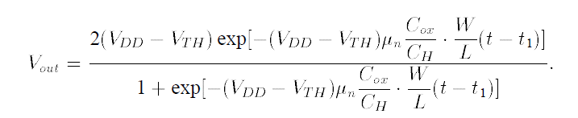

**معادله 5**

که می بینیم ولتاژخروجی انی به VDD-VTH نمی رسد،و در زمان بی نهایت∞t🡪 به این مقدار می رسد.

از طرفی مقاومت بین سورس و درین در عمل صفر نیست و از رابطه زیر محاسبه می شود.

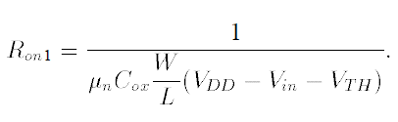

**معادله 6**

* **ملاحضات سرعت:**

از طرف دیگر یک PMOS هم می توان به عنوان سوییچ به کاربرد،که منطق ان برعکس یک نوع NMOS می باشد.که در شگل زیر اورده شده است.

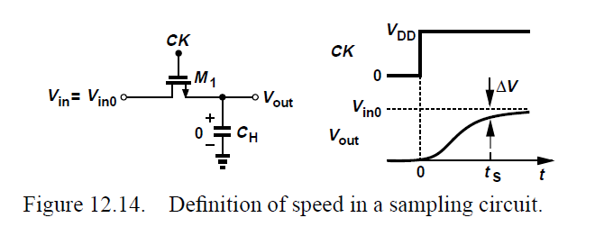

**شکل 11**

یکی از ملاحضات مهم،ماسفت از هرنوعی باشد،مثلا نوع NMOS مقاومت ان در نزدیک ولتاژ استانه بی نهایت است(برای PMOS در VDD-VTH) ،این ثابت زمانی برای شارژ و دشارژ خازن را افزایش می دهد،و این یعنی کاهش سرعت کار سوییچ!!

همین داستان برای PMOS هم برقرار است.

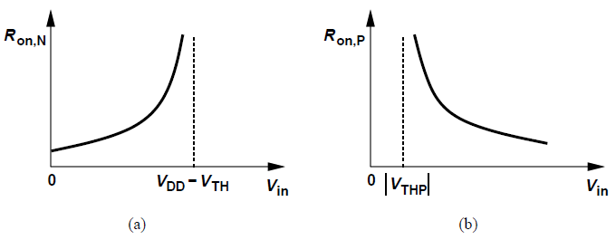

**شکل12**

برای غلبه بر این موضوع می ایند دو نوع ترانزیستور(PMOS وNMOS) را با هم موازی می کنند.که مقاومت حاصل در همه محدوده ی ولتاژی مقدار کوچکی دارد.

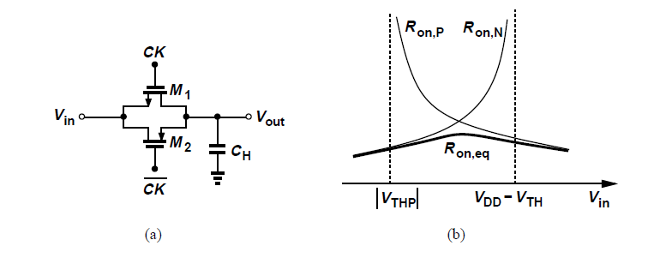

**شکل 13**

که در این حالت مقاومت Ron از رابطه ی زیر محاسبه می شود.نکته مهم در سویییچ های مرکب باید با هم خاموش و روشن شوند در غیر این صورت شکل موج خروجی را خراب می کند.

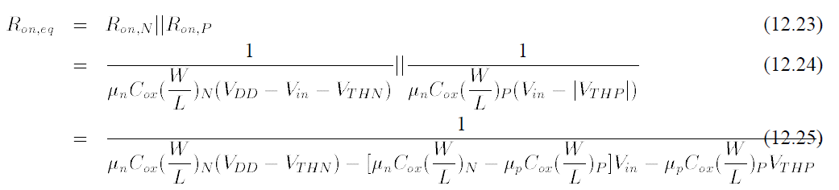

**معادله 7**

شکل14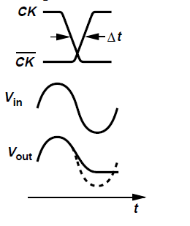

برای رفع این مشکل از مدار زیر کمک می گیریم.

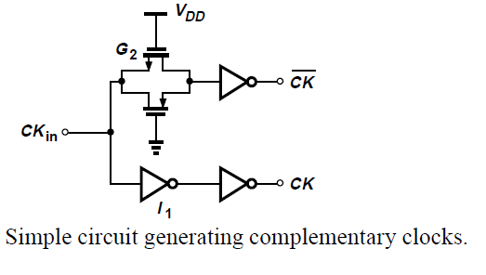

**شکل 14**

* **ملاحضات دقت:**

اگر ماW/L را افزایش دهیم،این باعث کاهش خازن نمونه برداری و افزایش سرعت می شود،اما می توان نشان داد که این روش افزایش سرعت،دقت نمونه برداری از سیگنال را کاهش می دهد،پس چندان روی ان نمی توان حسا ب کرد.

می توان نشان داد که خطای نمونه بردای ان چنین می شود.

**معادله 8**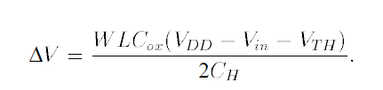

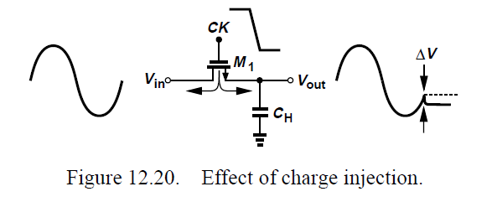

**شکل15**

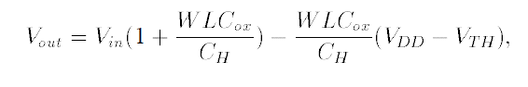

**معادله 9**

**شکل18**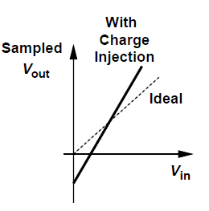

حال که برروی مباحث مشخصه های یک سوییچ بحث کردیم،اولا بنا بر نظر بنده این مدارات شبیه مدارات الکترونیک دیجیتال که در یک بازه ی زمانی یک شقه از مدار روشن ودر باز های دیگر یک تکه دیگر روشن می شود.تا این جا ثابت کردیم این ایده که دقت خوبی به ما هدیه کرده است.یکی از دلایلی که امروزه به سمت مدارات سوییچینگ یا دقیق تر بگم دیجیتال می روند ،دقت بهتر ان می باشد.من احساس می کنم،این فصل یک پیش زمینه بود برای اینکه اهمیت ورود به دید دیجیتالی را برای ما روشن کند.بی خود هم نیست که امروز اکثر ادوات مخابراتی فیلتر ها،میکسرها و.. به سمت دیجیتال شدن پیش رفته اند.چون در دیجیتال به خاطر اینکه با منطق 0 و 1 کار می کنیم،نویز های ضعیف بر عملکرد مدار ما به هیچ عنوان اثری ندارند در حالی که در مدارات انالوگ نویز برروی سیگنال ما هرچند ضعیف سوار می شود.این شکل به خوبی این بحث را نشان می دهد.این شکل را خودم در پینت کشیدم انصافا کشیدن خط راست با تاچ پد لب تاپ کار سختی است!

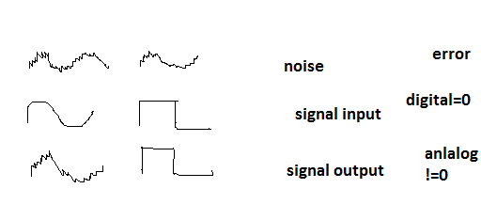

**شکل19**

* **پرسش از فروم:**

قبل از اینکه کلا درمورد سوییچ های خازنی چیزی بنویسم سری به سایت [edaboard](edaboard.com) معروف زدم،یک تاپیک با عنوان ... باز کردم،که دوستان نظراتی دادند،که در تدوین این تحقیق خیلی برای بنده مفید بود. مهمترین نظرات ان ها با هم مروری می کنیم.

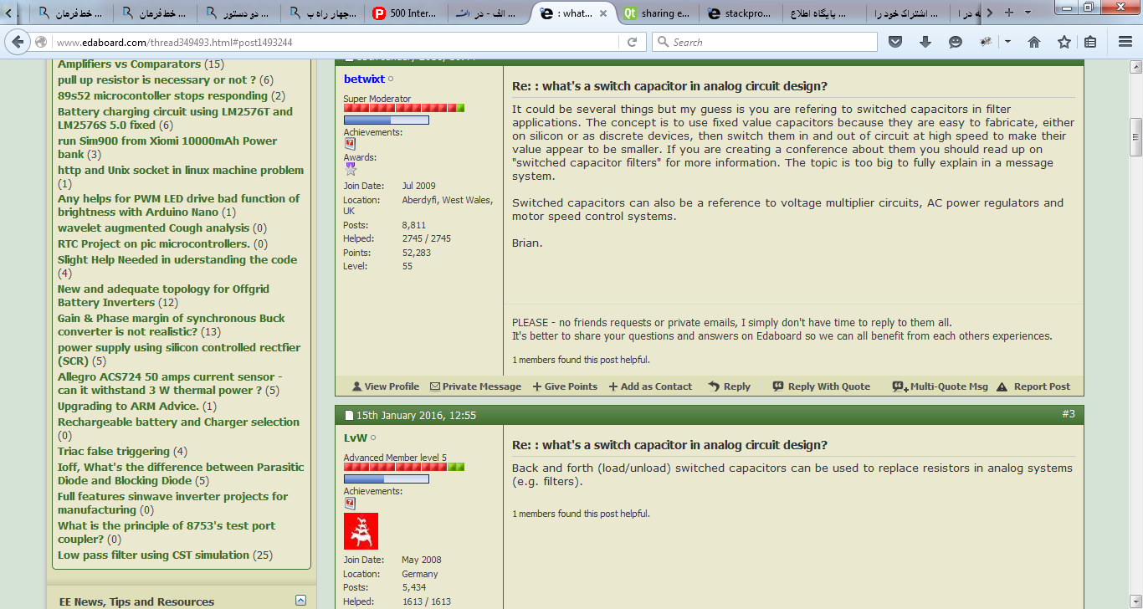

**شکل 20**

* **یکی از دوستان بیان کرده:یکی از موارد این سوییچ های خازنی در فیلتر ها می باشد.بیان کرده که استفاده از در مدار های مجتمع اسان ترند نسبت به مقاومت.خازن ها را در بیرون مدار در فرکانس بالا سوییچ می کنند،که باعث می شوند،مقدار مقاومت با توجه به فرکانس از خود نشان دهند،یعنی خازن را به عنوان یک مقاومت به کار می برند.**

**یعنی ایده این است به جای مقاومت از خازن سوییچ شده استفاده کنیم.**

* **دوست دیگه ای بیان کرده که National Semiconductor شروع ساخت فیلتر های با ایده ی سوییچ خازنی را از اواخر دهه 1970 شروع کرده است،یعنی اون زمان به اهمیت این موضوع پی بردند و کتاب هایی را در این زمینه از جمله Switched Capacitor Handbook نوشتند،یعنی همیشه صنعت پیشرو بوده و بعد جایش را در کتاب های رفرنس پیدا کرده است.**
* **دوست دیگه بیان کرده،یکی از دلایل استفاده از خارن در مدار های انالوگ علاوه بر ساخت اسان،افزایش دقت مداری که در ان از خازن استفاده شده است که نقش یک تقلید کننده ی مقاومت را دارد.در حالی که برای مقدار های خیلی زیاد مقاومت ،مقدار معادل خازن خیلی کوچکتر بوده،و این در مدار مجتمع یک مزیت می باشد.**
* **در اصلاح حرف دوست قبلی،دوست دیگری بیان کرده،در طراحی تکنولوژی ای سی معمولا نرخ نسبت خازن ها سروکار داریم.**
* **دوست دیگری نظر جالبی داده گفته استفاده از سوییچ های خازنی به جای مقاومت می تواند در کاهش ولتاژ افست اپ امپ موثر باشد.**

[لینک تاپیک مربوطه در edaboard](http://www.edaboard.com/thread349493.html#post1493327)

حال به ادامه بحث خود می پردازیم،ایا کاربرد سوییچ های خازنی فقط منحصر به تقویت کننده ها می باشد.اگر کمی دقیق تر به مسیله نگاه کنیم،می بینیم این ایده را برای سایر مدار ها مثل فیلتر ها و هم می توان تعمیم داد و این ایده منحصر به تقویت کننده گی نمی باشد.پس من در ادامه چندین مدار پرکاربرد که از این ایده استفاده می کند می اورم.

modullatorsss

S.C

**??**

CMFB

filters

* **طراحی یک فیلتر مرتبه اول:**

شکل 21 یک فیلتر مرتبه اول را نشان می دهد.اگر تابع انتقال ان را در حوزه ای لاپلاس بدست اوریم،یک صفر دارد،و د قطب،که در نهایت یک فیلتر درجه یک خوانده می شود. مشکل فیلتر در حالت الف چیست؟مسیله اول عدم دقت ،سرعت پایین تر،ساخت برای مدار مجتمع هم نامناسب تر است. تا اینجا بحث سر این بود که وقتی که یک مقاومت داریم،باید ان را با یک سوییچ خازنی جایگزین کنیم و فیلتر را در حوزه گسسته زمان انالیز می کنیم،که **در حوزه ی گسسته زمان به جای تبدیل لاپلاس از تبدیل Z** استفاده می کنیم.حال فیلتر مرتبه اول که در ان سوییچ خازنی استفاده شده است در شکل 22 اورده شده است.

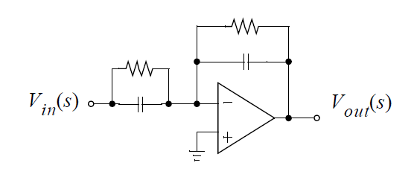

**شکل21**

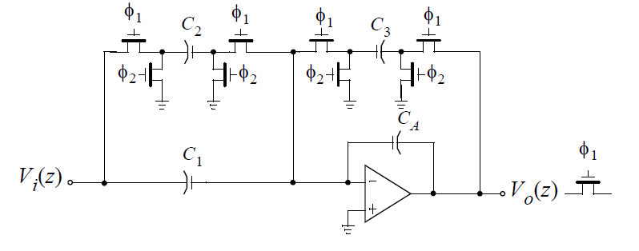

**شکل22**

یادی از درس سیگنال هم کنیم،به یاد داشتیم برای سیگنال های پیوسته زمان،یک تبدیل داشتیم که اهمیت زیادی داشت،که ان تبدیل لاپلاس بود.ولی برای سیگنال های گسسته زمان،از یک تبدیل به نام تبدیل Z استفاده می کردیم.پس کمی به خود زحمت می دهیم و تبدیل Z برای فیلتر محاسبه می کنیم.شکل 23 یک شمای کلی از طریقه محاسبه تبدیل Z را به ما می دهد،که برای اپ امپ یک تابع تبدیل در حوزه یZ در نظر گرفته است.

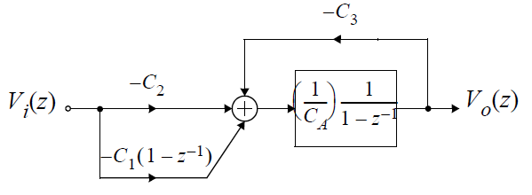

**شکل 23**

**که در نهایت به معادله ی 10 می رسیم.**

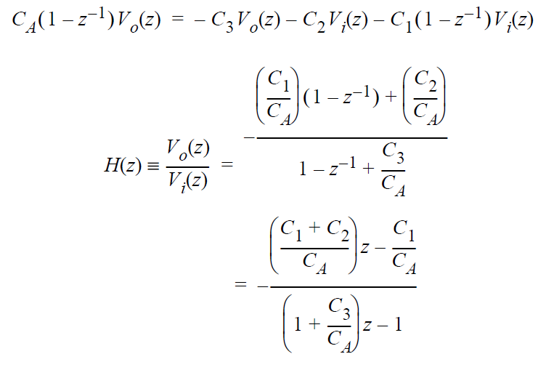

**معادله 10**

**در تابع تبدیل قطب و صفر که محاسبه کنیم به معادلات 11 می رسیم.**

**معادله 11**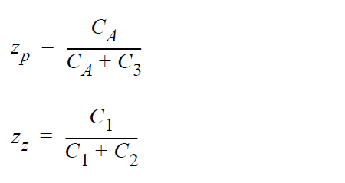

در تابع تبدیل به ازای Z=1 کین در حالت دی سی بدست می اید.

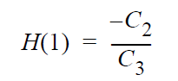

برای اینکه تعداد switch ها کاهش دهیم از مدار بهبود یافته زیر استفاده می کنیم.

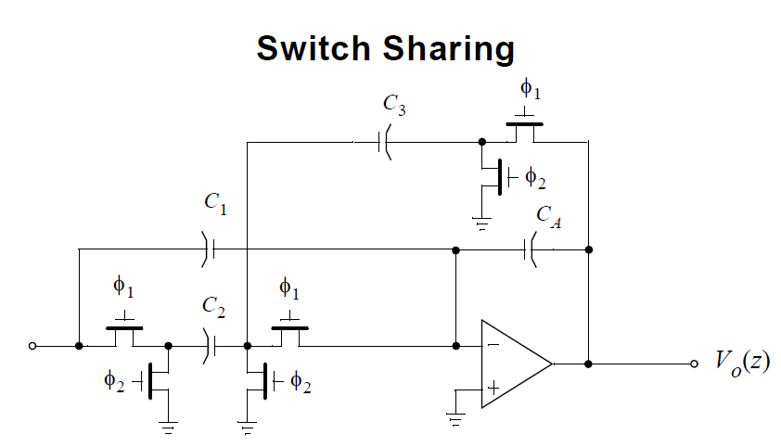

که اصطلاحا اشتراک سوییچ خوانده می شوند.

* **بررسی CMFB با سوییچ خازنی:**

**در فصل های گذشته در مورد مدار های CMFBبحث شد،که یک بخش ان نمونه برداری بود و برای نمونه برداری از یک مقاومت یا یک ترانزیستور در مد تریود استفاده می کردیم.مشکلی که این روش ها داشتند ناحیه خطی را محدود کرده بود.حال در اینجا می خواهیم از سوییچ های خازنی استفاده کنیم.شکل زیر مدار یک کامن مد فیدبک را که به جای مقاومت از خازن استفاده شده است را نشان می دهد.در حالتی که از خازن استفاده می کنیم حساسیت نسبت به حس کردن ولتاژ مشترک خروجی خیلی بیشتر می شود.**

**شکل**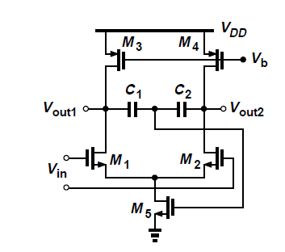

**شکل**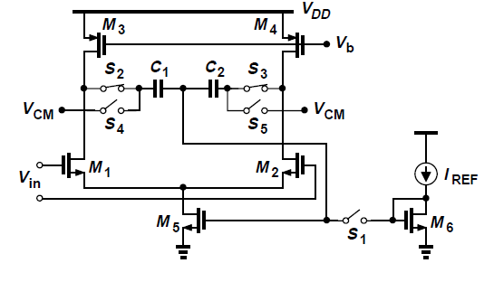

**می بیتیم در اینجا خازن قرار است نقش نمونه بردار را برای ما ایفا کند.که مرحله کارکرد مدار شامل دو مرحله نمونه برداری از ظریق خازن ها و سپس sense کردن می باشد.کارکرد مدار هم به این صورت می باشد،کهدر لحظه اول سوییچ های S4وS5 روشن، ولتاژ مشترک خروجی sense خواهد شد،بعد از ولتاژ مشترک احساس شده،سوییچ های روشن خاموش و سوییچ s1 روشن می شود.که اینه جریان سمت راست روشن یا خاموش می ماند برحسب ولتاژمشترک خروجی و جریان را به ترانزیستور M5 می تواند دیکته کند،(در صورت روشن بودن).این مدار ویژگی که دارد،حساسیت ان بهتر می باشد،البته از لحاظ سرعت هم بهبود یافته تر است.**

Reference:

1. Allen and Holberg - *CMOS Analog Circuit Design*
2. *Design of Analog CMOS Integrated Circuits By Behzad Razavi*
3. *Analysis and Design of Analog Integrated Circuits By GRAY,HURST Fourth edition*
4. Switched-Capacitor Circuits *David Johns and Ken Martin University of Toronto*
5. Switched-Capacitor Circuits Jørgen Andreas Michaelsen Spring 2013
6. www.edaboard.com